Kund Offert till Viktors Vinklar

**Datorer**

Produkterna nedan är ett paketpris för varje anställd i företaget

**HP EliteDesk 800 G4 MT Workstation Edition**

**Processor:** Intel Core i7 8700K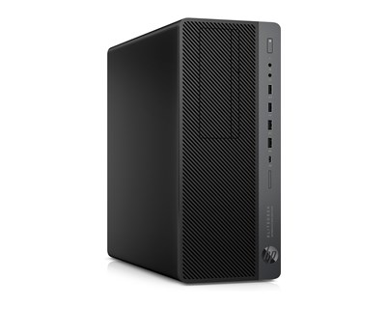

**Grafik:** GTX 1080 8GB

**RAM:** 32GB DDR4 2666MHz

**Lagring:** 512GB M.2 SSD

**Pris:** 19 999 kr

**HP Elitebook 840 G5**

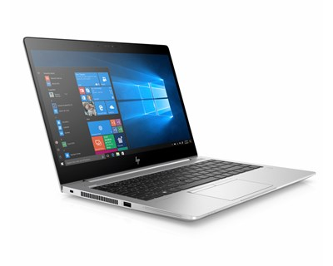

**Processor:** Intel Core i5-825U

**Grafik:** Intel HD Graphics 620

**RAM:** 8GB DDR4 2133MHz

**Lagring:** 256GB SSD

**Pris:** 16 499 kr

**Kringutrustning**

**HP EliteDisplay S270n**

* 27 “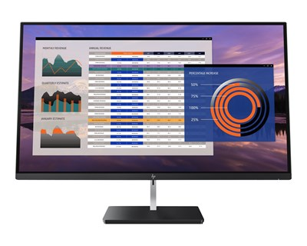
* IPS
* 3820 x 2160
* 60 Hz
* 5,4 ms responstid
* 178 graders visningsvinkel
* 1,074 miljarder färger
* 16:9

**HP Thunderbolt Dock 120W G2**

**Gränssnitt:**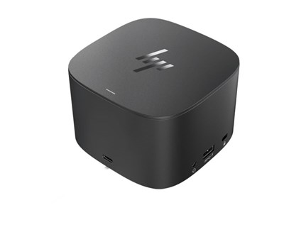

1 x bildskärm / video - VGA - 15-pin HD D-Sub (HD-15), 1 x nätverk - Ethernet - RJ-45, 2 x audio / video - DisplayPort - 20-stifts DisplayPort, 3 x SuperSpeed USB 3.0 - 9-stifts USB typ A, 1 x kombinerat uttag för hörlurar/mikrofon - minitelefon 3,5 mm, 1 x USB-C, 1 x skärm / video / USB - Thunderbolt, 1 x bildskärm / video - DisplayPort - 24-stifts USB-C

**Wacom Intuos Pro Medium Paper Edition**

**Mått:** Bredd: 33,8cm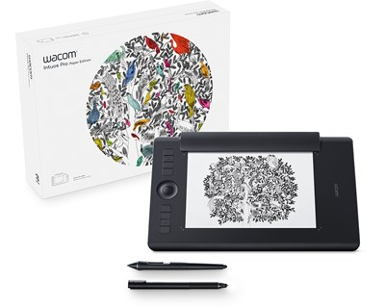

Djup: 21,9cm

Höjd: 0,8cm

Vikt: 700g

**Trycknivåer:** 8192 st

**Gränssnitt:** USB, Bluetooth

**Pris:** 3 599 kr

**Logitech G903 + PowerPlay**

**Gränssnitt:** USB 2,4 GHz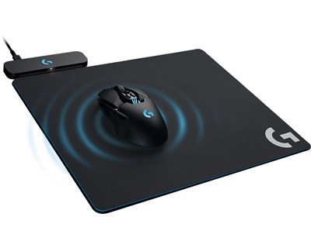

**Mus:** 12 000 DPI, 11 knappar, Pixart PMW 3366, höger- och vänsterhänt,

Laddar via musmattan

**Pris:** 2 618 kr

**Logitech K740**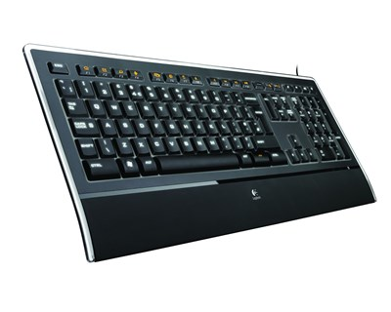

* Bakgrundsbelyst
* Trådat USB
* Pris: 799 kr

**Plantronics Backbeat GO 600**

* Trådlöst via bluetooth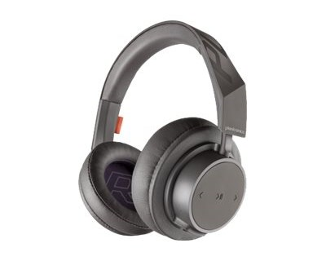
* 50 - 20000 Hz
* 18 timmars batteritid
* Inbyggd mikrofon
* Pris: 712 kr

**Logitech Z207 Bluetooth Computer Speakers**

* Antingen trådlös eller trådad anslutnig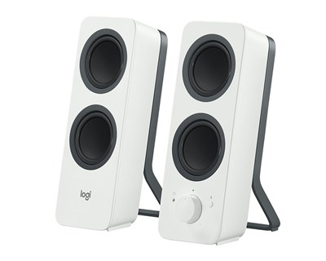
* Bluetooth
* Pris: 449 kr

**Server**

**Dell EMC PowerEdge R540**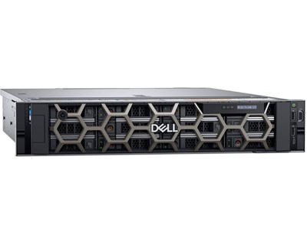

* Intel Xeon Silver 2.1 GHz, Turbo 3GHz
* 32GB RAM DDR4 2666MHz
* Rackmonterbar
* Hotswap
* 1000GB inbyggd HDD

Köper en AD server och en Webbserver

22 495 kr /styck

**Dell Hårddisk**

* 4TB HDD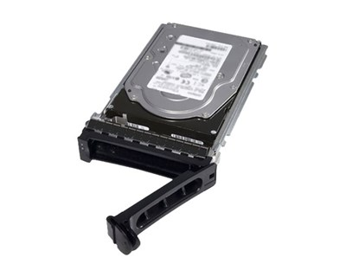

Köper en till AD servern och tre till Webbservern

2 795 kr /styck

**APC Netshelter Sv Rack 600X1060 42U**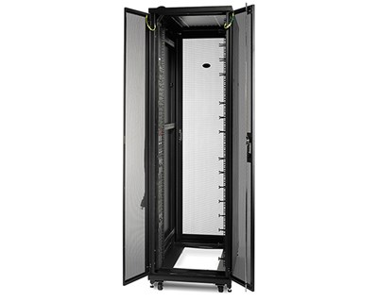

* 60 x 20,57 x 106 cm 112,2 kg
* 42 U
* Låsbar

10 495 kr

**Windows server 2019 standard**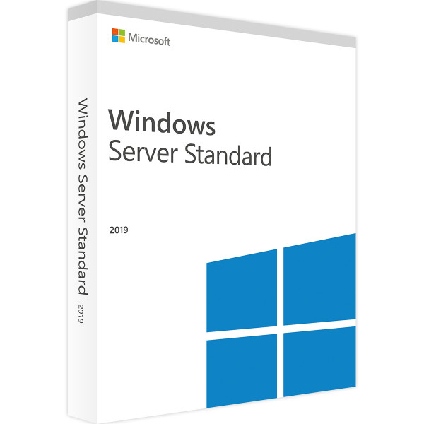

För 7 995 kr får du en licens som kan installeras på en server. Eftersom vi köper två servrar, köper vi också två licenser. Totalt blir då 15 990 kr.

**APC Smart-UPS X 3000 Rack/Tower LCD**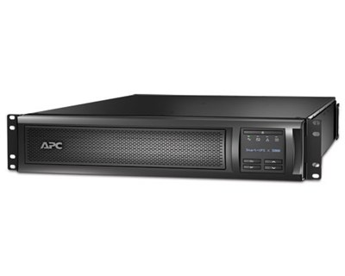

8 strömkontakter till alla viktiga delar till både nätverket och servrarna. 2 års garanti på batteriet och 3 år på resten av produkten. 21 495 kr

## **Totalt för server:** 104 150 kr

**Nätverk**

**HPE Msr3024 Router**

1000 MHz processorfrekvens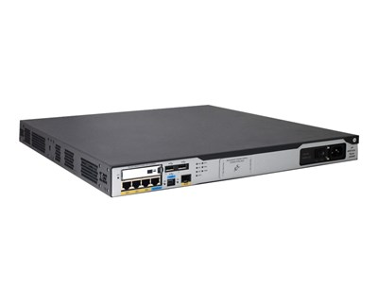

2048 MB DDR3 RAM

250 MB lagring

VPN

20 995 kr

**HPE OfficeConnect 1850 48xGbit, 4XGT Web-mgd Switch**

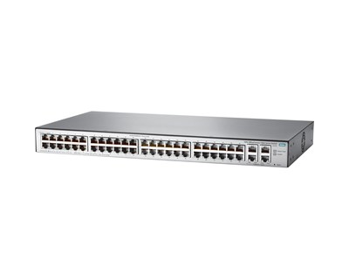

48 Nätverksportar

10/100/1000

8 995 kr

**HPE OfficeConnect 1850 48xGbit, 4XGT Web-mgd Switch**

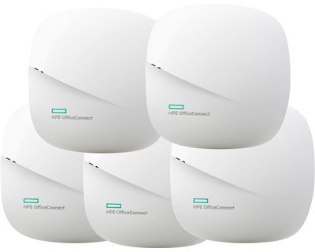

867 Mbps

2,4 / 5 GHz

4 995 kr för paketet med 5 accesspunkter

## **Totalt för nätverk:** 34 985 kr

**Övrigt**

**MakerBot Replicator Z18 3D Printer**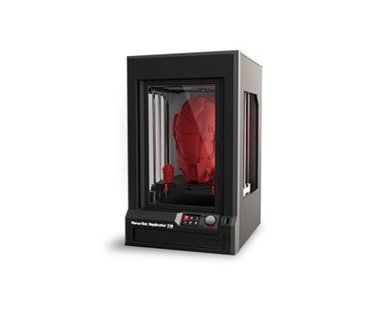

30 x 30 x 45 cm byggyta

66 399 kr

**BenQ MH750 DLP-projektor**

1920 x 1080 16:9 upplösning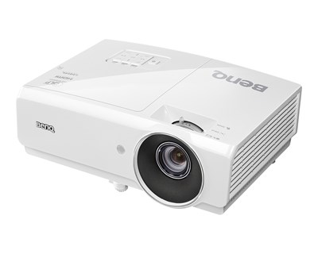

2500 timmars lamplivslängd

1,07 miljarder färger

8 999 kr

**Multibrackets Projektorduk Motor 200x112 16:9 90"**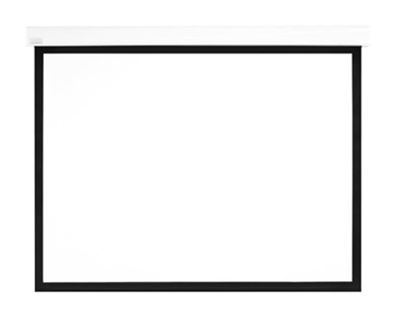

90”

Motoriserad

**HP Designjet T520 91.4cm (36") storformatsskrivare**

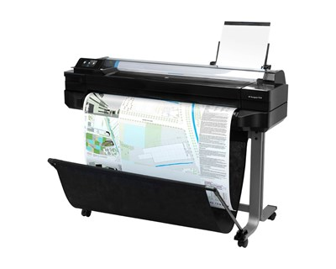

4-färgs bläckstråle

Max mediestorlek: 91,4 cm x 45,7 m

16 719 kr

**Lasermaskin RS700X**

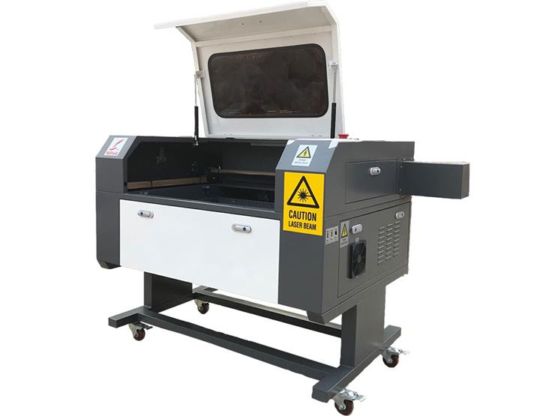

Arbetsyta: 700 x 500 mm

Max hastighet: 800 mm/min

12 månaders garanti

59 000 kr

## **Totalt för övrigt:** 222 015 kr